Cátedra de Parasitología – Año: 2019
Especialidad en Micología y Parasitología

GUÍA DE TRABAJOS PRÁCTICOS
MÓDULO BIOLOGÌA MOLECULAR

Temario de Trabajos Prácticos:
Día 1 (7 de Junio):
- Purificación de ADN de muestras de sangre por extracción con fenol y con partículas de sílica.
- PCR para Chagas con PCR optimizer.
Día 2 (14 de Junio):
- Gel agarosa de los productos de PCR. Análisis de bandas.
- Purificación desde gel del producto de la PCR de Chagas.
- Clonado en vector pTOPO del producto de PCR. Transformación en Escherichia coli.
Día 3 (21 de Junio):
- Purificación de plásmido y cuantificación por medidas de absorbancia.
- Análisis de los clones candidatos por Colony-PCR usando las condiciones elegidas a partir del Optimizer.
Día 4 (28 de Junio):
- Tipificación de clones de Escherichia coli por OD-PCR. Amplificación de ADN.
Dia 5 (5 de julio):
I) Visualización de los productos de PCR mediante electroforesis en gel de agarosa. Discusión de los resultados.
- Real Time PCR IL1-β. Análisis de resultados.

Día 1:
- Obtención de ADN a partir de una muestra de sangre entera

IMPORTANTE: La heparina es un inhibidor de la PCR, por lo que NO debe utilizarse heparina como anticoagulante para la extracción. Puede utilizarse EDTA.

A1) Método “GEB”:
- Mezclar la sangre 1:1 en Solución de lisis (6M Guanidina-HCl, 0.2M EDTA), (0,5 ml sangre + 0,5 ml Solución de lisis)
- Hervir durante 5 a 15 minutos para “desarmar” el concatenado de ADNk, liberando los minicírculos linearizados. Se obtiene asi el “lisado GEB” (Guanidine-EDTA-blood), el cual es estable hasta un mes a temperatura ambiente o 4ºC.
- Extraer con un volumen (500 ul) de Fenol:cloroformo:isoamilalcohol (50:48:2), agitando vigorosamente
- Centrifugar 30 min a 13000 rpm.
- (Opcional: llevar a freezer -70ºC, centrifugar 8 min 13000 rpm)
- Recuperar la fase acuosa (superior) y extraer con un volumen de Cloroformo
- Centrifugar 5 min a 13000 rpm.
- Recuperar la fase acuosa (superior)
- Precipitación del ADN: Agregar 0.1 volumen de Na Ac (0.1M) y 2 volúmenes de Etanol absoluto helado, incubar a -20ºC (aprox 15 minutos)
- Centrifugar 30 min a 13000 rpm (en lo posible en centrifuga refrigerada a 4ºC)
- Eliminar sobrenadante (SN) cuidadosamente.
- Lavar el ADN con 500ul de etanol 70% helado
- Centrifugar 5 min a 13000 rpm (en lo posible en centrifuga refrigerada a 4ºC)
- Eliminar el SN, utilizar tips para evitar que quede etanol.
- Secar el ADN
- Resuspender en H₂O estéril, en un volumen similar al de partida (lisado GEB)
- Conservar a -20ºC hasta su utilización

A2) Método de unión a partículas de sílica (comercial):
La metodología utiliza isocianato de guanidina y la unión del ADN a partículas de sílica.
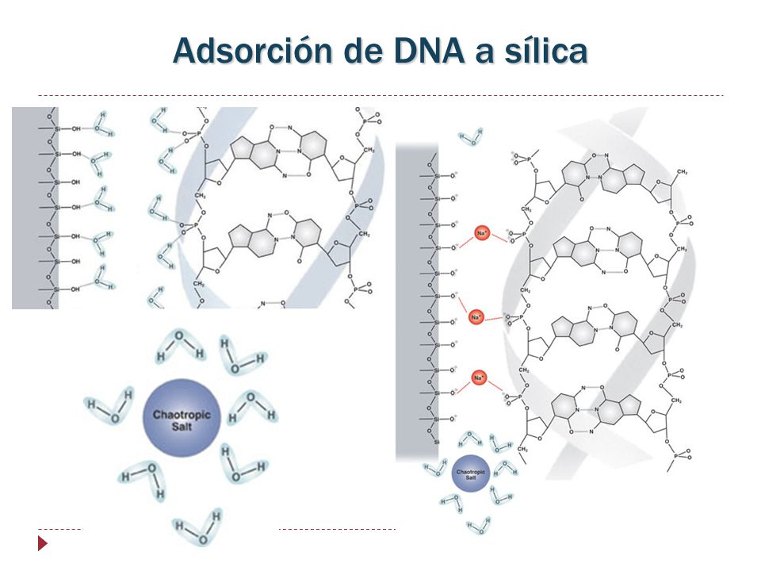
Reactivos componentes:
BL: buffer de lisis con partículas de sílica
W1: 1er buffer de lavado
W2: 2^{do} buffer de lavado
W3: 3er buffer de lavado
EB: buffer de elusión

- Homogeneizar los tubos con buffer BL (500 ul) hasta resuspensión de la sílica.
- Agregar 0,5 ml de muestra de sangre entera. Mezclar con vórtex por 10 seg.
- Dejar el tubo a TA por 10 min agitando periódicamente cada 1 min.
- Agitar en vórtex por 10 seg.
- Centrifugar a 10000 rpm durante 30 seg.
- Descartar el SN con micropipeta teniendo cuidado de no perturbar el pellet
- Lavar el pellet agregando 900 ul de W1, resuspendiendo el pellet con vórtex y/o micropipeta hasta disgregar todos los agregados. Centrifugar a 10000 rpm durante 30 seg.
- Repetir pasos 6 y 7
- Descartar el SN con micropipeta teniendo cuidado de no perturbar el pellet
- Lavar el pellet agregando 900 ul de W2, resuspendiendo el pellet con vórtex y/o micropipeta hasta disgregar todos los agregados. Centrifugar a 10000 rpm durante 30 seg.
- Descartar el SN con micropipeta teniendo cuidado de no perturbar el pellet
- Repetir pasos 10 y 11.
- Lavar el pellet agregando 900 ul de W3, resuspendiendo el pellet con vórtex y/o micropipeta hasta disgregar todos los agregados. Centrifugar a 10000 rpm durante 30 seg.
- Descartar el SN con micropipeta teniendo cuidado de no perturbar el pellet
- Dejar secar el pellet a 56ºC por 1O min con tapa abierta (en estufa ó termobloque).
- Agregar 100 ul de buffer EB (mantenido previamente a 56ºC) y resuspender el pellet con leves movimientos y dejar incubando por 10 min a 56ºC (esta vez con la tapa del tubo cerrada)
- Centrifugar 2 min a 12.000 rpm
- Pasar con mucho cuidado el sobrenadante a un tubo eppendorf estéril y guardar a -20 ºC hasta su uso.

- Diagnóstico mediante Reacción en Cadena de la Polimerasa (PCR) para Chagas
Los métodos parasitológicos directos que consisten en la identificación de tripomastigotes en sangre mediante microscopía son más efectivos durante la fase aguda de la enfermedad de Chagas. Los niveles de parásitos circulantes disminuyen rápidamente durante los primeros meses y se vuelven indetectables mediante la mayoría de los métodos durante la fase crónica.
El diagnóstico de la enfermedad de Chagas crónica se hace mediante métodos serológicos, buscando anticuerpos contra el parásito. Un único ensayo no se considera suficientemente sensible y específico para el diagnóstico de la enfermedad de Chagas. Por lo tanto, en general se utilizan 2 o más ensayos con diferentes técnicas y/o que detecten anticuerpos contra diferentes antígenos. Dos técnicas comúnmente usadas son la inmunufluorescencia indirecta (IFI) y el ELISA (enzime-linked immunosorbent assay).
También existen métodos moleculares de diagnóstico, los cuales suelen ser recomendados cuando hay discrepancia entre ensayos serológicos. Existen varios métodos que amplifican diferentes secuencias tanto de ADN del kinetoplasto como de ADN genómico (ADN satélite) de Trypanosoma cruzi. En principio, estos métodos podrían utilizarse para el diagnóstico de la enfermedad aguda y crónica, aunque su uso aún es controversial.
Es fundamental, en todos los casos, una consideración cuidadosa de la historia del paciente para identificar posibles riesgos de infección junto con la utilización de diferentes técnicas para aumentar la precisión del diagnóstico.
En este trabajo práctico se amplificará una secuencia de los minicírculos del ADN del kinetoplasto (ADNk), descripta previamente y utilizada ampliamente en nuestro medio (Avila H., et al. 1991. Mol. Biochem. Parasitol., 48:211-222).
Las moléculas de los minicírculos de T. cruzi consisten en 1.4 kb organizados en 4 segmentos. Cada uno de estos segmentos consta de una región corta, altamente conservada en todos los minicírculos y una región más larga con alta variabilidad de secuencia. Los cebadores utilizados anillan en las regiones conservadas, amplificando regiones variables comprendidas entre ellos, generando un producto de 330pb.
Dado que el ADNk se encuentra formando una red compacta de minicírculos y maxicírculos concatenados en el parásito, es necesario previamente romper esta red para liberar los minicírculos y permitir una distribución homogénea de las secuencias blanco que serán amplificadas. En este caso, esto se logra en el paso de calentamiento a 100ºc del lisado.
B1) Preparación de soluciones para PCR Optimizer para la detección de Chagas

Para determinar las condiciones óptimas de amplificación se utilizará una batería de buffers con distintos pHs y concentraciones de MgCl₂.

Tris-HCl 2 M pH 10.0 (50 ml)

Tris base PM: 121.14 g/mol

Pesar 12.114 gr, agregar 25 ml de H₂0 destilada y HCl 37% hasta llegar a pH 10. Luego, llevar a volumen final 50 ml con H₂0.
- Preparar los buffers 1 M a pH 8.5, 9, 9.5 y 10, diluyendo 1:2 la solución de Tris 2 M y llevando al respectivo pH con HCl según corresponda.

- MgCl₂ 1 M (Sigma):
10 X Opt buffer => 100 mM Tris-HCl pH X; 500 mM KCl; X mM MgCl₂.

Buffer | 1 M Tris HCl pH | 1 M KCl | 1 M MgCl₂ mM_{f} | H₂O
A | 100 µl 8.5 | 500 µl | 15 µl 15 | 385 µl
B | 100 µl 8.5 | 500 µl | 20 µl 20 | 380 µl
C | 100 µl 8.5 | 500 µl | 25 µl 25 | 375 µl
D | 100 µl 8.5 | 500 µl | 30 µl 30 | 370 µl
E | 100 µl 9.0 | 500 µl | 15 µl 15 | 385 µl
F | 100 µl 9.0 | 500 µl | 20 µl 20 | 380 µl
G | 100 µl 9.0 | 500 µl | 25 µl 25 | 375 µl
H | 100 µl 9.0 | 500 µl | 30 µl 30 | 370 µl
I | 100 µl 9.5 | 500 µl | 15 µl 15 | 385 µl
J | 100 µl 9.5 | 500 µl | 20 µl 20 | 380 µl
K | 100 µl 9.5 | 500 µl | 25 µl 25 | 375 µl
L | 100 µl 9.5 | 500 µl | 30 µl 30 | 370 µl
M | 100 µl 10.0 | 500 µl | 15 µl 15 | 385 µl
N | 100 µl 10.0 | 500 µl | 20 µl 20 | 380 µl
O | 100 µl 10.0 | 500 µl | 25 µl 25 | 375 µl
P | 100 µl 10.0 | 500 µl | 30 µl 30 | 370 µl

B3) Preparación de MIX de PCR
Reactivos x 1 x 17
H₂0 39 663
dN(U)TP 5 mM 1 17
cebador sentido 20 uM 1 17
cebador antisentido 20 uM 1 17
Taq pol 1 17
Volumen total 43 µl 731 µl

- Alicuotar 43 µl de PCR mix/microtubo
- Agregar 5 µl de cada 10X Buffer (A a P)
- Agregar 2 µl de muestra

El volumen final es 50 µl / reacción.

B4) Ciclado
94°C 5:00 min
94°C 0:40 min
55°C 0:40 min
72°C 1:00 min
72°C 5:00 min
hold a 4°C
35 ciclos

Observaciones del TP:

Día 2:
C) Análisis de los productos de PCR. Electroforesis en geles de agarosa.

- Preparar un gel de agarosa 1 % en buffer TAE 0.5 X (45 mM Tris base, 45 mM ácido bórico y 1mM EDTA), con colorante “Gel Green” (dilución 1/30000)
- Colocar el gel en la cuba de electroforesis y cubrir con buffer TBE 0,5x
- Mezclar las muestras con loading buffer.
- Sembrar 20 ul de la PCR con loading buffer, o 3 ul de marcador de peso molecular (según corresponda).
- Realizar una corrida electroforética a 80-150 V y observar en transiluminador de luz azul.

D) Purificación desde gel del producto de la PCR de Chagas con kit comercial

Este Kit ha sido diseñado para la purificación y concentración de ADN para mezclas de PCR, digestión con enzimas de restricción, soluciones y bandas en geles de agarosa. Los fragmentos de ADN entre 50-10 kpb pueden ser purificadas de volúmenes de solución inferiores a 100 ul y de cortes de geles de menos de 900 mg.

OBSERVACIÓN: Para que la unión del ADN a la membrana de sílica sea eficiente, se requiere un pH ≤ 7,5. Si el pH es ≥ 7,5 se puede disminuir agregando pequeños volúmenes de solución de acetato de sodio 3 M pH: 5 antes de ser cargado en la columna. En el pH óptimo, la mezcla de reacción se vuelve amarilla o naranja pálido; si se pone rosa o rojo la mezcla se encuentra en un pH incorrecto.

D1) Protocolo de Extracción utilizando kit GFX de GE Healthcare
- Pesar un microtubo de 1,5 ml.
- Utilizando el transiluminador de luz azul identificar la banda correspondiente al fragmento de interés, cortar el fragmento de gel, y colocarlo dentro del microtubo y pesarlo. Calcular el peso de la banda por diferencia de pesadas.
- Agregar 10 ul de Capture buffer type 3 por cada 10 mg de gel, agregando siempre volúmenes superiores a 300 ul. Mezclar por inversión e incubar a 60ºC por 15-30 min hasta que la agarosa haya fundido completamente. Mezclar por inversión cada 3 min. En este paso las proteínas se desnaturalizan y/o la agarosa se disuelve. Una vez que la agarosa ha fundido completamente chequear que la solución sea de color amarillo a naranja pálido.
- Dar un pulso de centrífuga a la muestra para asegurarse de que todo el líquido se encuentre en el fondo del tubo.
- Colocar la mezcla anterior dentro del Illustra GFX MicroSpin Columns contenida en un Collection tube. En este paso el ADN se une a la membrana. Tapar la columna con la tapa del tubo de recolección e incubar por 1 min a TA.
- Centrifugar la columna en el tubo de recolección de muestra por 30 seg a 16000 g.
- Descartar el líquido del tubo de recolección de muestra. Repetir los pasos 5 y 6 si es necesario.
- Lavar y secar la muestra utilizando Wash buffer type 1, adhiriendo 500 ul de buffer dentro de la columna. Centrifugar 30 seg a 16000 g. Este paso combina el lavado y secado de la muestra para remoción de sales y otros contaminantes del ADN unido a la membrana.
- Elución. La muestra purificada es eluida desde la columna con Elution buffer type 4 (para muestras que serán utilizadas en otras aplicaciones) o Elution buffer type 6 (para muestras que solo serán secuenciadas). Descartar el tubo de recolección y transferir la columna a un microtubo de 1,5 ml libre de DNAsas. Agregar 10-50 ul de Elution buffer type 4 o Elution buffer type 6 en el centro de la membrana de la columna.
- Incubar a TA por 1 min.
- Centrifugar por 1 min a 16000 g para recuperar el DNA purificado.
- Rotular el tubo y guardar a -20ºC.

C) Clonado del producto de PCR extraído del gel de agarosa en vector pTOPO

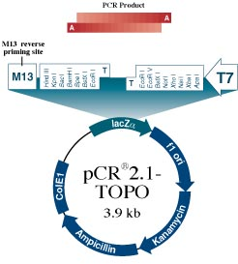
Los productos de PCR que fueron extraídos desde el gel de agarosa, se clonaran dentro de un vector plasmídico específico para productos de PCR, utilizando el Kit comercial TOPO TA Cloning, que no requiere ligasa, procedimientos de PCR posteriores, o cebadores de PCR conteniendo secuencias específicas. La Taq polimerasa (utilizada durante la reacción de PCR) posee actividad transferasa terminal independiente de la secuencia del molde, por lo que siempre adhiere una deoxiadenosina (A) al extremo 3´-terminal al final de los productos de PCR purificados. El vector plasmídico pCR2.1-TOPO se encuentra linealizado y posee una timidina (T) en el extremos-3´ sobresaliente. Posteriormente, la Topoisomerasa I de Vaccinia virus se une covalentemente al vector (vector activado), une el dúplex de ADN en sitios específicos y criba el residuo fosfodiéster después de una secuencia simple hebra 32-CCCTT (Shuman, 1991). Este vector codifica además para un gen de resistencia a ampicilina, que facilita la selección de bacterias que han integrado el vector
La secuencia de clonado de productos de PCR purificados se insertará dentro del marco de expresión del gen que codifica para la β-galactosidasa (Operón Lac, Lac-Z). La β-galactosidasa, es una enzima que cataliza la hidrólisis de galactósidos a monosacáridos. Un galactósido está compuesto por un glicósido que contiene galactosa. Es decir, el hidrógeno del grupo hidroxilo del carbono 1 de la galactosa es sustituido por un resto orgánico. En experimentos de clonado, las colonias bacterianas que han sido transformadas con un plásmidos recombinante capaces de expresar el gen de la β-galactosidasa se pueden identificar usando un análogo de galactosa, el 5-bromo-4-cloro-3-indolil-β-D-galactopiranósido (X-gal). Este compuesto puede ser metabolizado por la β-galactosidasa en galactosa, un monosacárido, y 5-bromo-4-cloro-3-hidroxindol, un compuesto de color azul. Las células transformantes que han captado plásmidos con el operón lac intacto (sin el inserto de la secuencia de interés), una vez inducidas por IPTG, están expresando activamente β-galactosidasa, que hidroliza X-gal y colorea de azul sus colonias. Las colonias de células transformantes que han captado un plásmido con el operón lac recombinante (constructo conteniendo la secuencia de interés), en cuyo interior ha sido insertado el gen de la proteína de interés, sufren con la inserción la inactivación del gen lacZ y por tanto, no pueden expresar β-galactosidasa ni degradar X-gal, permaneciendo sus colonias de color blanco. Muchos elementos regulatorios del operón lac son utilizados de esta manera como sistemas inducibles de expresión de proteínas. IPTG es un inductor efectivo en un rango de concentraciones de 100 μM a 1,5mM.

E1) Mapa de Clonado de vector pCR 2.1-TOPO.

E2) Preparación de soluciones

- LB (Luria-Bertani) Medio y placas:
1.0% Tryptona
0.5% extracto de levadura
1.0% NaCl
Llevar a pH 7.0
1. Para un litro, disolver 10 g tryptona, 5 g extracto de levadura, y 10 g NaCl en 950 ml de agua destilada.
2. Ajustar el pH de la solución a 7.0 con NaOH y llevar el volume a 1 litro.
3. Autoclavar la solución. Enfriar la solución a 55°C y adherir antibiótico si fuera necesario (50 ug/ml de ampicilina o kanamicina).
4. Almacenar a TA ó a 4°C.

- Preparación de placas de LB agar:
1. Preparar medio LB, y agregar 15 g/L de agar antes de autoclavar.
2. Autoclavar la preparación.
3. Dejar enfriar la solución hasta ~55°C, agregar los antibióticos correspondientes (50 ug/ml de ampicilina o kanamicina) y esparcir en placas estériles de 10 cm.
4. Dejar enfriar, invertir la placa y almacenar a 4°C en la oscuridad.

- Solución madre de X-Gal
1. Para una solución madre de 40 mg/ml, disolver 400 mg de X-Gal en 10 ml de dimetilformamida.
2. Proteger de la luz y almacenar en botellas color caramelo a -20ºC.
3. Agregar 40 ul de la solución madre de X-gal en el centro de la placa y esparcir suavemente con un ansa o espátula estéril dejar enfriar durante 15 minutos. Proteger las placas de la luz.

- Solución madre de IPTG
1. Para preparar una solución madre 500 mM disolver 238 mg de IPTG en 10 ml de agua destilada.
2. Filtrar la solución para esterilizarla y almacenar en alícuotas de 1 ml cada una a -20°C.
3. Agregar 40 ul de la solución madre de IPTG en el centro de la placa y esparcir suavemente con un ansa o espátula estéril.
4. Dejar que la solución difunda en la placa incubando a 37°C por 20-30 minutos.

E3) Preparación de E. coli electrocompetentes (cepa XL1 blue)
- A partir de un cultivo saturado preparado de una colonia aislada, se realizará una dilución 1/100 en 300 ml de LB fresco y se crecerán a 37 °C con agitación hasta alcanzar una densidad óptica (DO) a 600 nm de 0,5 a 1.
- Enfriar el cultivo en hielo por 30 minutos
- Centrifugar a 4000 x g por 15 minutos a 4°C.
- Lavar el sedimento celular obtenido una vez con 300 ml de agua destilada estéril fría, una vez con 150 ml de agua destilada estéril fría, luego con 5 ml de glicerol 10% (v/v).
- Resuspender en 1 ml de glicerol 10% (v/v).
- Dividir las células (40 uL) en tubos estériles y guardar a -70°C hasta su utilización.

E4) Clonado en vector TOPO
- Armar la mezcla de reacción (Mezcla de ligación) colocando:
  - 2 a 4,7 ul de producto de PCR purificado.
  - 1 ul de Solución de sales (diluir 4 veces la solución de sales provista, ejemplo: 5 ul de solución de sales + 15 ul de agua destilada estéril).
  - 0,3 ul de vector TOPO.
  - Agregar agua destilada estéril hasta llegar a un volumen final de 6 ul.
- Mezclar gentilmente e incubar por 30 minutos a TA (22-23°C).
- Colocar la mezcla de reacción en hielo y proceder a la electroporación de bacterias electrocompetentes.

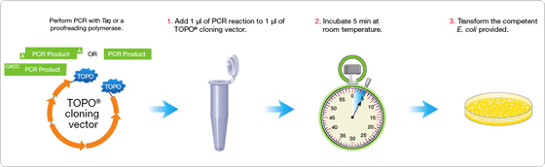
E5) Transformación de bacterias y selección:

- Colocar 40 μl de la suspensión de células competentes con 1 μl de plásmido o de mezcla de ligación en una celda de electroporación de 0,2 cm de ancho.
- Electroporar utilizando un voltaje de 2,5 kV con un electroporador Bio-Rad.
- Agregar 250 μl de medio LB conteniendo 1% (p/v) glucosa e incubar 1 h a 37°C.
- Sembrar con espátula de Drigalsky en placas de Petri conteniendo LB-agar suplementado con el antibiótico adecuado según la resistencia de la cepa bacteriana y del plásmido utilizado.
- Suplementar además con X-Gal 40 mg/ml e IPTG 1 mM para las ligaciones en los vectores T.
- Incubar las placas a 37°C durante 16 horas para seleccionar las bacterias transformantes.
- Comprobar la presencia del plásmido introducido mediante la técnica de PCR de colonia.

Observaciones del TP:

Día 3:
- Purificación de ADN plasmídico: Wizard Plus SV Minipreps DNA Purification System

Método rápido para aislar ADN plasmídico.
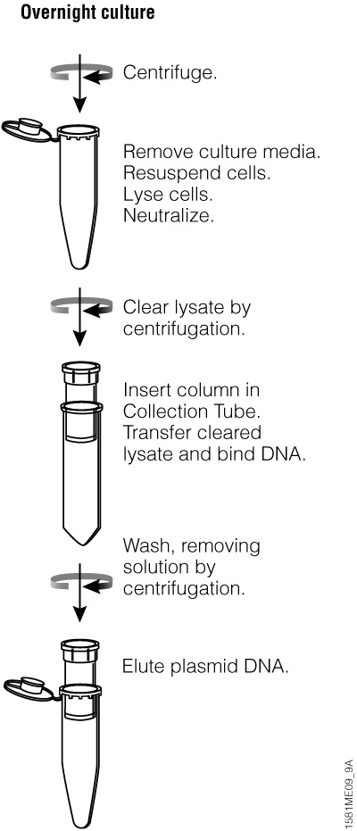
Hay otros métodos caseros para purificar ADN plasmídico.
- Colectar 1-5 ml de un cultivo ON por centrifugación 5 minutos a 4500 rpm.
- Resuspender el pellet con 250 ul de Cell Resuspention Solution.
- Agregar 250 ul de Cell Lysis Solution y mezclar invirtiendo el tubo 4 veces.
- Agregar 5 ul de Proteasa Alcalina e incubar 5 minutos.
- Agregar 350 ul de Neutralization Solution e invertir 4 veces.
- Centrifugar a 14000 rpm 10 minutos.
- Transferir el lisado a la columna. Centrifugar a 14000 rpm 1 minuto.
- Agregar 750 ul de Column Wash Solution. Centrifugar a 14000 rpm 1 minuto.
- Repetir el paso anterior con 250 ul de Column Wash Solution y centrifugar 2 minutos.
- Transferir la columna a un tubo eppendor de 1,5 ml estéril. Eluir de plásmido con 60 ul de agua destilada estéril.
- Guardar el plásmido a -20ºC.

Cuantificación: Se utilizará un espectrofotómetro marca Eppendorf con una cubeta de 5 ul.
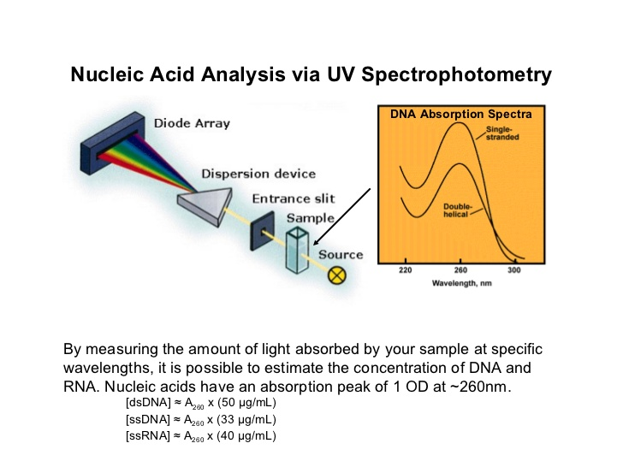
G) Análisis de los clones candidatos por Colony-PCR usando las condiciones elegidas a partir del Optimizer.

Se preparará la mezcla de reacción de PCR utilizando las condiciones optimizadas de Mg₂Cl y pH. Luego de preparar la mezcla de reacción se utilizará un palillo estéril para tomar una colonia (blanca) de la placa de LB ampicilina. Se agitará el palillo dentro de la mezcla para lisar las bacterias. Se utilizarán los cebadores M13 Reverse y M13 Forward que hibridan en el vector pTOPO y de encontrarse presente el inserto lo amplificarán.

Buffer Tris-Hcl 1M pHX 10x 5 ul
MgCl XmM 5 ul
M13 forward 1 ul
M13 reverse 1 ul
Taq Pol 1 ul
dNTPs 5 mM 1 ul
H₂O 36 ul

Las condiciones de ciclado son las mismas que las utilizadas para el Optimizer.

Observaciones del TP:

Día 4:
H) Tipificación de clones de Escherichia coli mediante OD-PCR
Fundamento de la técnica OD-PCR:
RAPD (por random amplification of polymorphic DNA) representa un ensayo ampliamente utilizado para evaluar la diversidad genómica bacteriana. Sin embargo, un cuello de botella importante de esta técnica representa la búsqueda de cebadores informativos útiles para discriminar entre diferentes aislados de un tipo particular de especie. Por eso, para simplificar este proceso el grupo del Dr. Viale ha desarrollado una técnica de PCR que utiliza oligonucleótidos degenerados (OD-PCR) que actúan como cebadores informativos de la RAPD-PCR.
La OD-PCR forma parte de un grupo de metodologías genotípicas que detectan polimorfismo en aislamientos de una especie bacteriana, en ausencia de información de la secuencia nucleotídica del genoma de dichos aislamientos. Esta técnica emplea un cebador degenerado en la reacción, que contiene una mezcla equimolecular de numerosos oligonucleótidos. Así, en forma simultánea se genera dentro del sistema la probabilidad de elección de un subgrupo de ellos dependiendo del genoma en estudio. Esta elección dependerá de la homología con el ADN ensayado y de las condiciones de reacción empleadas, evitándose de esta manera el ensayo de numerosos cebadores en diferentes reacciones independientes. El diferente contenido G+C de los oligonucleótidos empleados en forma simultánea facilita además la flexibilidad de la reacción para el empleo del mismo cebador con diferentes grupos microbianos (Limansky A. S.y Viale A. M. 2002, J. Microbiol. Methods. 50: 291-7). Diferencias en al menos 2 bandas de amplificación en los perfiles de bandas obtenidos correspondientes a cada uno de los aislamientos indica que dichos aislamientos corresponden a clones distintos.
En este trabajo práctico evaluaremos la relación clonal entre 4 cepas de Escherichia coli comúnmente utilizadas en nuestro laboratorio.
Desarrollo experimental:
Amplificación del ADN mediante OD-PCR:
H1) Purificación del ADN.
Lisis rápida mediante ebullición (Ghozzi R., et al. 1999, J. Clin. Microbiol. 37: 3374-79).
Resuspender 2 ó 3 colonias (a partir de un cultivo de 24 hs) en 100 μl de agua destilada estéril. Someterlas a una temperatura de 95ºC durante 15 min. Centrifugar a 6.000 rpm durante 5 min. Emplear 1 μl del sobrenadante como templado de la reacción.
H2) Metodología de OD-PCR.
H.2.a. Mezcla de reacción para efectuar PCR con oligonucleótidos degenerados (OD-PCR) empleando dos diferentes cebadores en reacciones independientes, para cada caso. Se emplearán los cebadores 19 (secuencias posibles 128; contenido G+C: 52-73%) y 19H (secuencias posibles 4; contenido G+C: 73%).

Reactivos | Ccs.  finales | Ccs.  iniciales | Volumen a usar por reacción (µl) | Volumen a usar en la mix (µl)
Agua destilada estéril |  |  | 19.05 μl
Buffer: 10 mM Tris-HCl (pH8,4) /50 mM KCl. | 1x | 10x | 2.5 μl
MgCl₂ | 3mM | 50mM | 1.5 μl
Mezcla de dNTPs | 200 μM | 25 mM | 0.2 μl
Cebador* (19 ó 19H) | 2,5 μM | 125 μM | 0.25 μl
Cantidad de ADN | 20 a 200 ng |  | 0.5μl
Taq polimerasa | 0,05 U/μl |  | 1
Volumen final |  |  | 25 μl
* 19: 5’-GGTCGACYTTNGYNGGRTC-3’; 19H: GGTCGACCTTXGCXGGGTC donde N: A, T, C o G; Y: C o T y R: A o G.

H.2.b. Programa empleado en el termociclador para OD-PCR.
1 ciclo | Desnaturalización | 3 min a 94ºC
40 ciclos | Desnaturalización | 1 min a 93ºC
40 ciclos | Hibridación | 1,5 min a 36ºC
40 ciclos | Extensión | 2 min a 72ºC
1 ciclo | Extensión final | 10 min a 72ºC
1 ciclo | Mantenimiento | 1 hora a 14ºC

Día 5:
I) Visualización de los productos de PCR mediante electroforesis en gel de agarosa.
Ubicar el peine en forma vertical perpendicularmente a la bandeja de armado del gel. Preparar agarosa al 1,2 %. Para 100 ml: Pesar 1,2 g de agarosa y agregar 100 ml de TAE 0,5 x. Calentar hasta disolución en microondas. Dejar enfriar hasta 50º C. Adicionar gel green (dilución 1/30000). Verter sobre el acrílico.
I.1. Colocar el buffer de corrida en la cuba de electroforesis (TAE 0,5X) y posteriormente ubicar el gel.
I.2. Colocar sobre parafilm el colorante de corrida al 10% del volumen de la muestra a procesar. Agregar la muestra (25μl) a cada gota (2,5μl), mezclar y proceder a la siembra en los pocillos. Sembrar simultáneamente un marcador adecuado de tamaños moleculares (ADN fago lambda cortado con enzima de restricción HindIII/EcoR1).
I.3. Efectuar la corrida electroforética ubicando los electrodos para la migración del ADN (desde el polo negativo al polo positivo) aproximadamente 2 hs a 60 mA.
I.4. Efectuar la visualización de los fragmentos de ADN en un transiluminador, bajo luz ultravioleta. El gel green se intercala entre las bases apiladas de la hélice de ADN es una sustancia fluorescente.
I.1. Discusión de los resultados:
Ejes para la discusión:
- Qué conclusiones se pueden extraer del empleo de dos cebadores diferentes para la reacción de OD-PCR en cada caso estudiado?
- Emplearía uno o más métodos para estudiar diversidad clonal?

Observaciones del TP:
J) Puesta a punto de Real Time PCR para detección de IL-1β:

La PCR a tiempo real o PCR cuantitativa es una variación de la PCR estándar utilizada para la cuantificación de DNA o de RNA mensajero (mRNA) de una muestra. Utilizando cebadores específicos de secuencia, es posible determinar el número de copias o la cantidad relativa de una determinada secuencia de DNA o RNA. Los sistemas de PCR a tiempo real detectan la cantidad de fluorescencia producida en cada ciclo de PCR y los softwares de análisis representan dicha fluorescencia gráficamente respecto al número de ciclos. La cantidad de amplicón producido es proporcional al número de moléculas de RNA/DNA iniciales, de forma que en aquellas muestras con mayor expresión del gen el amplicón fluorescente aparecerá en ciclos anteriores.
Se utilizan principalmente dos tipos de fluorocromos. Un método muy utilizado por su menor costo es el emplear fluoróforos que se unen a DNA de doble cadena, como SYBR Green o Eva Green. El SYBR Green se une inespecíficamente al DNA de doble cadena y produce fluorescencia. Estos fluorocromos no son específicos ya que se unen a toda molécula de DNA de doble cadena, incluyendo los dímeros de primer. Otra alternativa, más cara pero recomendada cuando hay problemas de especificidad, es el uso de sondas específicas fluorescentes, como las sondas TaqMan. Esta técnica permite la cuantificación específica del cDNA de interés incluso en la presencia de amplificación inespecífica (dímeros de primer, DNAg).
El uso de SYBR Green o Eva Green, implica un diseño muy cuidadoso de los primers con el fin de evitar dímeros de primers, y evitar la amplificación de DNA genómico contaminante en la muestra de cDNA, para ello, deben diseñarse los primers de forma tal que el amplicón contenga secuencias de diferentes exones.

J1) Preparación de la mezcla de reacción de Real Time PCR:

Utilizaremos la Master mix qPCR (Eva Green/ROX) de Biocientifica (Solis BioDyne 5X HOT FIREPol EvaGreen qPCR Mix Plus ROX, N° catálogo: 08-24-00001) la cual contiene todos los componentes necesarios para una reacción de PCR cuantitativa en tiempo real, y la concentración de sus reactivos ha sido optimizada para obtener máxima sensibilidad y especificidad. La mix está lista para agregar los primers y el molde (DNA o cDNA).

Procedimiento:
Procedimientos previos a la preparación de la Mix: Antes de comenzar la preparación de la Mix se deben seguir las siguientes instrucciones en ambas áreas de trabajo (Preparación de la Mix y Carga de ADN):
- Desinfección del área de trabajo: limpiar todas las superficies con algodón o gasa humedecida con hipoclorito de sodio 10%: mesadas, pipetas, etc.
- Encender la luz UV del área de trabajo durante 15-30 min.
- Descongelar las muestras de ADN y los reactivos de PCR.
Observaciones:
- La Mix 5X no debe ser congelada y descongelada muchas veces, dado que pierde estabilidad; una vez descongelada mantener a 4°C protegida de la luz.
- Esta Mezcla real permite trabajar los tubos a temperatura ambiente, pero requiere un paso inicial de ciclado a 95°C de 10 min para asegurar la activación de la taq.
- Dado que la luz (tanto solar como artificial) descompone los fluoróforos de la mezcla, debe trabajarse en todo momento protegiendo los tubos de la exposición a la misma.
- En primer lugar se realizará la mix de primers, ya que el pipeteo de volúmenes muy pequeños produce error. En la tabla se encuentran los volúmenes para armar la mix de primers y se agregarán 6 ul de esta mezcla por tubo de reacción
:
 | Tubo 1 | Tubo 2 | Tubo 3 | Tubo 4
Primer Fw (20 uM) | 2 ul | 0,5 ul | 1 ul | 2 ul
Primer Rv (20 uM) | 2 ul | 2 ul | 1 ul | 0,5 ul
H₂O | 56 ul | 57,5 ul | 58 ul | 57,5 ul

- Realizar la mezcla de reactivos total, exceptuando el molde, como se detalla en la tabla de abajo:

 | Tubo 1 | Tubo 2 | Tubo3 | Tubo 4
Mix 5X | 2 ul | 2 ul | 2 ul | 2 ul
Mix de Primers | 6 ul | 6 ul | 6 ul | 6 ul
Muestra | 2 ul | 2 ul | 2 ul | 2 ul

- Colocar las mix de reacción en los tubos correspondientes (PCR Strip Tubes AXYGEN de 0,1 ml).
- Agregar el molde (testigo IL-1β, 10³, 10⁴ ,10⁵ copias/ul), o H₂O según corresponda, a cada tubo. El control negativo se cargará primero.
- Centrifugar y limpiar los tubos.
- Colocar en el termociclador y setear el programa de ciclado.
- Ciclado:

1er paso: 10 min a 95 ºC
2^{do} paso: 40 ciclos de 15 seg a 95 ºC, 0:20 min a 55 ºC, 0:20 min a 72°C, 0:20 min a 83°C (lectura de fluorescencia).
3er paso: curva de melting

J2) Análisis de Resultados y Elección de Condiciones Óptimas.

Consideraciones para analizar una reacción de PCR en tiempo real:

- Durante el diseño de los primers debe tenerse en cuenta que los amplicones óptimos de las reacciones de real time PCR tienen un tamaño de 60-200 pb, y no deben formar dímeros de primers ni missmatches. En condiciones óptimas, el largo de los primers debe ser de entre 18-28 pb, sin nucleótidos repetidos, con 50 % de contenido de GC y con temperaturas de melting (Tm) similares (no más de 5°C de diferencia entre las Tms del mismo par de primers).
- Dado que entre los ciclos de amplificación 3-15 es cuando empieza a levantar la señal de amplificación, es decir, donde se separan las curvas de la línea de base, es recomendable que las curvas de amplificación estén más allá del ciclo 15 y antes del ciclo 35-37, dado que a Cts altos la reacción pierde sensibilidad.
- El equipo calcula de manera automática el Threshold, como 10 veces el Desvío estándar de los valores de fluorescencia de la línea de base en los primeros ciclos. Si alguna curva de amplificación empieza a dar valores de fluorescencia distintos a la línea de base (“levanta”) antes, afectará el valor del Threshold. En ese caso, la curva debe ser excluida del análisis o se debe setear el Threshold manualmente.
- Es importante que si se setea el threshold manualmente este sea elegido para que corte las curvas de amplificación ni bien comienza la fase de amplificación exponencial, donde las condiciones de reacción son óptimas.
- En las curvas de estándares, la pendiente óptima es de -3,32, donde la eficiencia de amplificación es del 100 % (Eficiencia=10^{(-1/pendiente)}-1). Por tanto, las eficiencias son consideradas óptimas cuando se encuentran entre el 90-110 %, es decir, las pendientes están entre -3,58 y -3,10. Además, el R² debe ser mayor a 0,985.
- La curva de melting grafica el cambio de fluorescencia observado cuando el ADN doble hebra que incorpora moléculas marcadas se va disociando con el aumento de la temperatura. Permite analizar posibles dímeros de primers y contaminaciones. La temperatura a la cual se observa la mayor señal se denomina temperatura de melting (Tm), y varía con el largo del amplicón, contenido de GC, y presencia de bases apareadas, entre otros factores. En general, los amplicones específicos suelen dar Tm>80°C, y los dímeros de primers Tms menores, dado su menor tamaño.
- En condiciones óptimas, no debe observarse pico alguno en la curva de melting en tubo correspondiente al control negativo.
- El ROX (presente en michas mezclas reales comerciales) es un control interno, compatible con nuestro equipo, que corrige fluctuaciones en la fluorescencia debidas a: errores mínimos de pipeteo, ruido del equipo, variaciones en el equipo por excitación y detección, y provee la línea de base para qPCR multiplex y qRT-PCR.
- Otro punto que debe evaluarse es el ARn máximo obtenido en las curvas de amplificación. Mientras menor sea este valor, menor será la intensidad de fluorescencia máxima alcanzada y menor la sensibilidad de la reacción. Variaciones en este parámetro podrían estar indicando descomposición de los fluoróforos de la mezcla.
Glosario de Términos:
- Cuantificación Absoluta: los ensayos de cuantificación absoluta son usados en muestras que contienen cantidades de copias de un gen desconocidas, utilizando la extrapolación de cantidades con una curva estándar
- Amplicón: es la secuencia de DNA amplificada en el proceso de PCR.
- Gráfico de amplificación (Amplification plot): es el grafico de números de ciclos versus la señal de fluorescencia y se correlaciona con las cantidades iniciales del gen blanco durante la fase exponencial de la PCR.
- Línea de base (Baseline): se calcula con los ciclos iniciales de la PCR durante los cuales es muy poca la señal de fluorescencia (usualmente entre los ciclos 3 y 15).
- Valor de línea de base (Baseline value): durante la PCR, cambios en las condiciones de reacción y ambientales pueden influenciar la fluorescencia. En general, los niveles de fluorescencia pueden variar debido a cambios en el medio de reacción creando una señal ruido (background). Esta señal es más evidente durante los primeros ciclos de PCR previo a la acumulación significativa de amplicones blancos (target), y se utiliza para determinar la fluorescencia de base en toda la placa de reacción.
- Ct (threshold cycle): el Threshold cycle refleja el numero de ciclo en el cual la fluorescencia generada en el tubo cruza la línea de threshold. Esta se correlaciona inversamente con el logaritmo del número de copias iniciales. El valor de Ct asignado a un pocillo en particular refleja el punto durante la reacción en el cual hay suficiente acumulación de amplicones.
- Rango dinámico: el rango de concentraciones iniciales de templado posibles en el cual se obtienen valores de Ct detectables. Si el control endógeno es utilizado para el método de cuantificación, el rango dinámico del blanco y el control deben ser comparables. En la cuantificación absoluta, se hace una interpolación en este rango, pero no debe extrapolarse fuera de él. El largo del rango dinámico establece el mayor y menor número de copias iniciales posibles de ser detectadas en la muestra.
- Eficiencia de reacción: puede ser calculada como: E = 10^{(–1/pendiente)} – 1. La eficiencia de la reacción de PCR debería estar entre el 90-100%, indicando que se duplica el número de amplicones en cada ciclo. Esto corresponde a una pendiente entre 3.1 y 3.6 en la curva estándar de Ct en function del logaritmo de templado. Para obtener resultados reproducibles y precisos, las reacciones deberían tener una eficiencia cercana al 100% y ser similar entre el blanco y el gen de referencia (normalizador, calibrador, control endógeno, control interno). La eficiencia varia con el largo del amplicón, presencia de inhibidores, estructuras secundarias y diseño de primers, sin embargo, nunca debería ser menor al 90%.
- Control endógeno: es un ARN o ADN que esta naturalmente presente en cada muestra experimental. Utilizando un control endógeno como referencia activa, la cuantificación de un mRNA de interés uno se independiza de las cantidades de ARN inicial total y de la eficiencia de la transcripción reversa.
- Control exógeno: es un ARN o DNA (normalmente son construcciones in vitro) que se introduce a cada muestra en una concentración conocida y funciona como referencia activa de la ausencia de inhibidores en la muestra o que pudieran ser arrastrados durante la extracción. Además, pueden ser usados para normalizar la eficiencia de extracción de las muestras o de la síntesis de cDNA por transcripción reversa.
- FAM: 6-carboxi fluoresceina. Es comúnmente usada como marca fluorescente en el extreme 5´de las sondas TaqMan.
- Gen de referencia (Housekeeping gene): son genes que se expresan constitutivamente en forma abundante, asumiéndose su expresión constante.
- Sondas de hibridación: es uno de los sistemas de monitoreo por fluorescencia en la amplificación de ADN. Las sondas LightCycler® son sondas de hibridación que no son hidrolizadas por la Taq polimerasa, haciendo posible el análisis de las curvas de melting.
- Sondas de hidrólisis: es uno de los sistemas de monitoreo por fluorescencia en la amplificación de ADN. Entre esta se encuentran las sondas TaqMan, las cuales son hidrolizadas por la actividad 5´endonucleasa de la Taq polimerasa durante la PCR.
- Control positive interno (internal positive control, IPC): puede ser agregado a ensayos múltiples para monitorear la presencia de inhibidores en el templado. Normalmente es agregado a la master mix para determinar si existen inhibidores en la mezcla de reacción. Alternativamente, se agrega durante la recolección de la muestra inicial o antes de la extracción de ácidos nucleicos para monitorear la estabilidad de la muestra y la eficiencia de extracción, respectivamente.
- Curva de análisis de disociación (Melting curve (dissociation) analysis): cada ADN doble cadena tiene un punto o temperature de melting o disociacion (Tm) al cual el 50 % de los ADN se encuentran como simple cadena. Esta temperatura depende del largo del ADN, el orden de la secuencia, el contenido de G:C y el apareamiento de Watson–Crick. Cuando se usa marcadores que se unen al ADN, como el fragmento es calentado, se detecta una disminución repentina en la fluorescencia cuando se alcanza la Tm (debido a la disociación de las dobles hebras de ADN y liberación del marcador). Este análisis también puede ser usado con sondas de hibridización, pero no con sondas de hidrólisis.
- Normalización: se utiliza un gen control que se expresa en niveles constante para normalizar la expresión de genes. Una condición más apropiada para la normalización de la expresión de genes en un determinado tejido o tipo celular es el uso de múltiples genes housekeeping.
- Control sin amplificación (no amplification control, NAC, a minus enzyme control): en el análisis de mARN, NAC es una muestra conteniendo todos los reactivos de la transcripción reversa exceptuando la transcriptasa reversa. Si se utiliza cADN o ADN genómico como molde, la mezcla de reacción carente de Taq polimerasa puede ser incluido en el ensayo como NAC. No debería encontrarse ningún producto de amplificacio en el NTC o en el NAC. Si la fluorescencia absoluta del NAC es mayor que la del NTC despues de la PCR, podemos estar en presencia de contaminaciones fluorescentes en la muestra o en la placa de calentamiento del termociclador, o ADN genómico en la muestra de ARN.
- Control sin molde (No template control, NTC, a minus sample control): NTC incluye todos los reactivos de la RT-PCR excepto el ARN molde. No debería hacer productos amplificados en el NTC ni el NAC después de la reacción de PCR; si se amplifica algún producto, se esta en presencia de contaminación (fluorescente o de producto de PCR).
- Referencia pasiva: es un marcador que prove una referencia interna con la cual la señal de fluorescencia del marcador reporter puede ser normalizada durante el analisis. Esta normalización corrige las fructuaciones que puede existir entre pocillos causadas po cambios en el volumen o concentración de los reactivos. ROS es el marcador pasivo fluorescente más comúnmente utilizado.
- Apagador (Quencher): son moleculas que absorven la emission reportera de fluorescencia cuando esta en su cercanía. Los apagadores más frecuentemente utilizados son: 6-carboxy-tetra-methyl-rhodamina (TAMRA), (DABCYL) y el quencher de agujero negro (BHQ).
- R² coefficient: tambien denominado coeficiente de determinacion, toma valores entre 0 y 1, y es usado para medir el grado de ajuste de la curva estándar a la grafica de puntos dato. Mientras mas se acerque a 1 mejor será el ajuste.
- PCR de ciclado rápido (Rapid-cycle PCR): es una técnica de amplificacion y analisis de acidos nucleicos que es completada en un periodo menor a una hora.
- Cuantificacion relative (método de ACt o AACt): es un ensayo de cuantificacion que es utilizada para analizar cambios en la expression de genes en una muestra dada en relación a otra muestra de referencia.
- ARn (delta Rn, dRn): es la magnitude de la señal generada durante la PCR en cada punto de tiempo. El valor de ARn se determina por la siguiente formula: (Rn+) – (Rn).
- ROX (6-carboxy-X-rhodamina):es el marcador de referencia pasiva mas comunmente utilizado para la normalización de señales reporteras.
- Pendiente (Slope): es calculada matematicamente como la pendiente de la curva estándar. Es utilizada para calcular la eficiencia. Idealmente la pendiente debería ser 3.3 (3.1 a 3.6), que corresponde al 100% de eficiencia.
- Estandar (Standard): una muestra de concentracion conocida usada para construir la curva estandar. Es creada para cada gen analizado y permite conocer no solo la concentración de molde en las muestras desconocidas sino también la eficiencia de la PCR.
- Curva estandar (Standard curve): obtenida por trazado de los valores de Ct contra el logaritmo de las concentraciones de las diluciones seriadas de un acido nucleico blanco, se utiliza para la cuantificación de la PCR.
- Sonda TaqMan®: sonda de hidrolisis con marca dual especifica diseñada para unir unasecuencia blanco con una marcacion reportera fluorescente en un extreme y un apagador (quencher) e el otro extremo.
- Threshold: usualmente see calcula como 10 veces el desvio estandar de Rn para los ciclos de PCR tempranos (baseline). El threshold debería setearse en la region asociada con un crecimiento exponencial de los productos de PCR.
- Unknown: muestra conteniendo una cantidad desconocida de molde que se desea analizar.

